**Проект на Flask**

Сайт представляет собой список различных мест, которые добавил администратор.

**Взаимодействия**

От лица админа возможно ведение этого сайта наподобии блога. Реализована возможность добавления мест с указанием их характерных особенностей, фотографий и своих собственных воспоминаний.

От лица обычного пользователя можно все эти места просматривать и оставлять комментарии.

**Backend**

Реализовано своё api. Используется api Яндекс карт(Static-map и geocoder) и api-Wikepedia. Код написан на python в среде разработки pycharm с помощью библиотеки Flask. Для хранения информации использовалась база данных SQL. Компоненты Bootsrtap. Реализована система авторизации.

Чтобы сделать обычного пользователя администратором, нужно вручную поменять в базе данных его **id** на **3**(возможно придётся удалить старого администратора)

**Frontend**

Frontend - style.css

**Структура сайта:**

Главная страница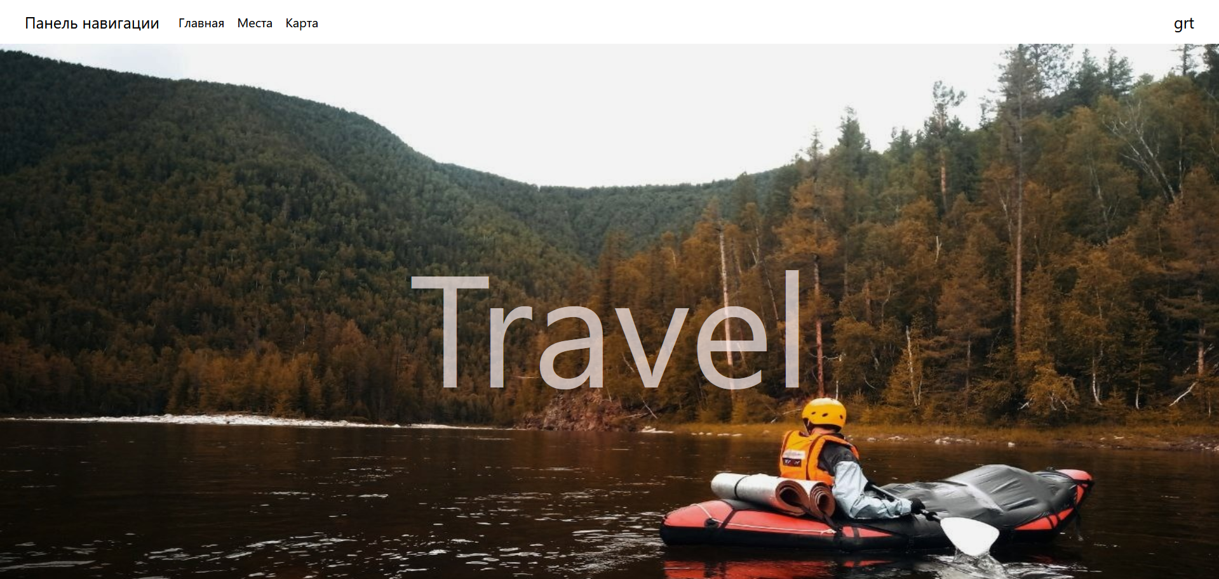

Список мест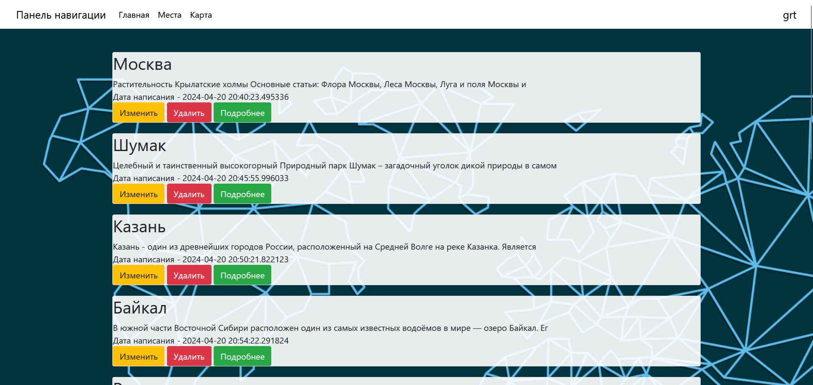

Подробности

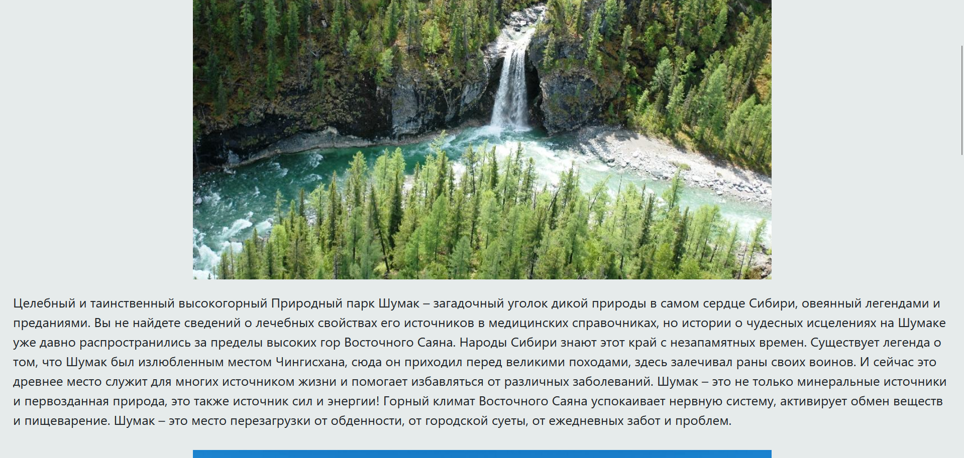

Статья на wiki и Яндекс карта и комментарии

